Pořadatel: CSG TRI TEAM z.s.
Datum konání: 22.1. – 23.1.2022
Místo konání: Prostor v okolí Hotelu Skicentrum Harrachov; město Harrachov
Závodní kancelář: Na mapě znázorněno jako Prezentace/Registrace. Závodní kancelář bude označena mušími křídly CSG TRI TEAM z.s.
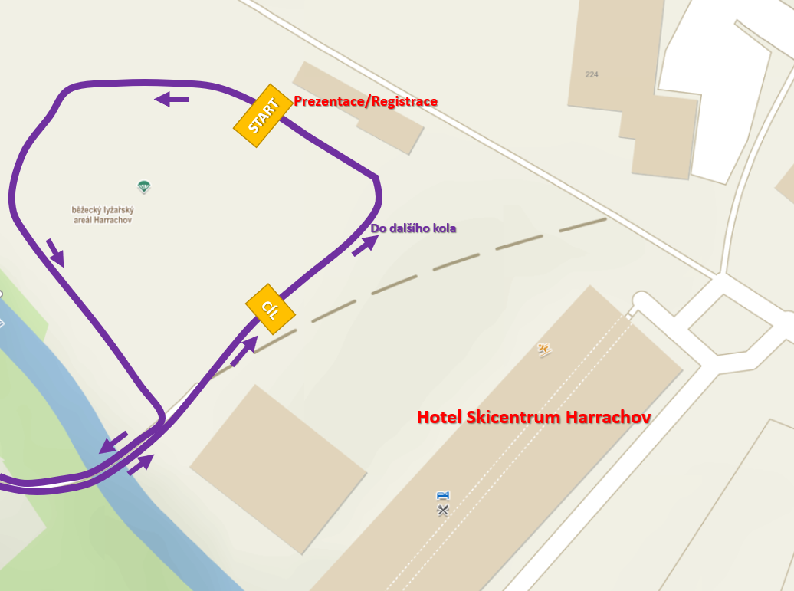
Závod: Sportovní akce Harrachovská 16 je součástí Pražského poháru v běžeckém lyžování.

Registrace: Online registrace na webových stránkách CSG TRI TEAM z.s. (csgtriteam.cz). Platba za registraci na HARRACHOVSKÁ 16 je možná platební kartou on-line nebo bankovním převodem do 3 dnů od registrace. Na místě v hotovosti a platba kartou on-line. V případě vyhlášení mimořádných protiepidemických opatření bude registrační poplatek vrácen.
Pořadatel si vyhrazuje právo registraci uzavřít dle svého uvážení s ohledem na současnou epidemiologickou situaci. V případě nutnosti si Pořadatel vyhrazuje právo na změnu formátu závodní tratě. Změny v registracích lze provést jen na základě písemné žádosti zaslané na csgtriteam@gmail.com a pouze do 15. 1. 2022 23:59.

Registrace obsahuje:
- informační balíček se startovním číslem,
- certifikovanou čipovou časomíru Race Result včetně výsledků,
- happy donut,
- nápoj po dojetí,
- technické zajištění tratí,
- SMS s výsledkem,
- diplom s výsledkem.

Prezentace: Prvně prosím, na prezentaci závodu předložte aktivní TEČKU. Bez tohoto potvrzení se nebudete moci zůčastnit závodu.
Sobota 22. 1. 2022 od 8:00 – 9:30 hod prezentace pro dětské kategorie v prostoru v okolí Hotelu Skicentrum Harrachov
Sobota 22. 1. 2022 od 9:30 – 11:30 hod prezentace pro kategorie dospělých v prostoru v okolí Hotelu Skicentrum Harrachov
Neděle 23. 1. od 8:00 – 9:30 hod prezentace pro dětské kategorie v prostoru v okolí Hotelu Skicentrum Harrachov
Neděle 23. 1. od 9:30 – 11:30 hod prezentace pro kategorie dospělých v prostoru v okolí Hotelu Skicentrum Harrachov
Vyzvednutí startovních čísel a informačního balíčku v blízkosti Hotelu Skicentrum Harrachov. Označeno bude mušími křídly. Prosíme všechny, pokud uvidíte někoho na řadě před Vámi, počkejte, mějte nasazený respirátor. Respektujme, prosím, aktuální vládní nařízení. Dodržujte rozestup 2 metrů.
Závodní čísla budou vydávána dle pokynů při prezentaci, při ztrátě závodního čísla účtujeme 300,- Kč
Hlavní funkcionáři závodu:
Ředitel – Bc. David Dobiáš – CSG TRI TEAM z.s.

Informace a dotazy - prostřednictvím emailu na csgtriteam@gmail.com nebo telefonicky na +420 605 288 358

Trať hlavního závodu:

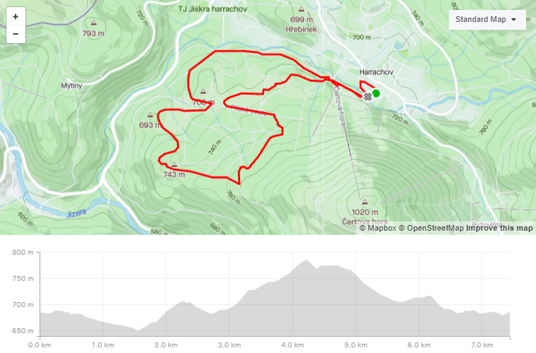
8. km trasa volně i klasicky - jedno kolo vyznačené trasy viz výše
16. km trasa volně i klasicky – dvě kola vyznačené trasy viz výše

Časový program:

sobota 22. 01. 2022
8:30 - 9:30 prezentace pro kategorie žákovské a dorostenecké
9:30 - 11:30 prezentace pro kategorie dospělých

neděle 23.0 1. 2022
8:30 - 9:30 prezentace pro kategorie žákovské a dorostenecké
9:30 - 11:30 prezentace pro kategorie dospělých

kategorie | sobota  22. 1. | neděle  23. 1. | ročník | start sobota i neděle
Předžáci | 500 m V | 500 m K | 2014 a mladší | intervalový 10:00
Předžačky | 500 m V | 500 m K | 2014 a mladší | intervalový po předchozí kategorii
Nejmladší žáci | 1 km V | 1 km K | 2012–2013 | intervalový po předchozí kategorii
Nejmladší žákyně | 1 km V | 1 km K | 2012–2013 | intervalový po předchozí kategorii
Mladší žáci | 3 km V | 2 km K | 2010–2011 | intervalový po předchozí kategorii
Mladší žákyně | 3 km V | 2 km K | 2010–2011 | intervalový po předchozí kategorii
Starší žáci | 3 km V | 2 km K | 2008–2009 | intervalový po předchozí kategorii
Starší žákyně | 3 km V | 2 km K | 2008–2009 | intervalový po předchozí kategorii
Mladší dorostenci | 5 km V | 5 km K | 2006–2007 | intervalový po předchozí kategorii
Mladší dorostenky | 5 km V | 5 km K | 2006–2007 | intervalový po předchozí kategorii
Starší dorostenci | 8 km V | 8 km K | 2004–2005 | intervalový po předchozí kategorii
Starší dorostenky | 8 km V | 8 km K | 2004–2005 | intervalový po předchozí kategorii
Juniorky | 8 km V | 8 km K | 2002–2003 | intervalový od 12:30
Junioři | 8 km V | 8 km K | 2002–2003 | intervalový od 12:30
Ženy | 8/16 km V | 8/16 km K | 2001 a starší | 8 km intervalový od 12:30, 16 km intervalový od 13:30
Muži | 8/16 km V | 8/16 km K | 2001 a starší | 8 km intervalový od 12:30, 16 km intervalový od 13:30

Ceny: Nejlepší závodníci obdrží diplomy a ceny věnované partnery závodu. Vítězové tohoto závodu, kteří patří do Pražského poháru budou vyhlášeni zvlášť s předáním diplomů, medailí a věcných cen pro první 3 ve všech vypsaných věkových kategoriích v sobotním i nedělním závodě.

Startovné: Žákovské a dorostenecké kategorie 50 Kč. Ostatní podle tabulky níže.

registrace | do 1.1.2022 | do 21.1.2022 | na místě
8 km V | 100,- Kč | 200,- Kč | 300,- Kč
16 km V | 150,- Kč | 250,- Kč | 350,- Kč
8 km K | 100,- Kč | 200,- Kč | 300,- Kč
16 km K | 150,- Kč | 250,- Kč | 350,- Kč

Poplatek za registraci prosím uhraďte dle pokynů obdržených v potvrzovacím emailu registračního systému Race Result. Platba musí být připsána na účet pořadatele do 3 pracovních dnů od registrace, v opačném případě bude registrace uvolněna dalším zájemcům.
Protesty: podle pravidel lyžování písemně do 15 minut po ukončení závodu s vkladem 500Kč bez nároku na vrácení, při zamítnutí protestu.
Odvolání závodů: v případě nepříznivých sněhových podmínek telefonicky dne 21.01.2022 do 18:00.

Sociální sítě akce: Harrachovská 16 | Facebook
Doplňující informace:
Pořadatel si vyhrazuje právo při nepředvídatelných událostech (např. zhoršená pandemická situace v ČR, uzavření okresů atd.) akci zrušit. Startovné vracíme v plném rozsahu!

